Конспект занятия в старшей группе
«Путешествие в страну Математика».
Воспитатель: Фомина Наталья Григорьевна
Образовательная область: «Познавательное развитие».
Интеграция образовательных областей: «Речевое развитие», «Социально – коммуникативное развитие».
Цель: Формирование элементарных математических представлений; повышение интереса детей к изучению математики.
Задачи:
- закреплять счёт в пределах 10;
-уметь находить в числовом ряду число и соседние с ним числа;
-различать геометрические фигуры по форме, цвету;
-закреплять умение ориентироваться в пространстве;
-закреплять знания названий дней недели, их последовательность;
-упражнять в умении раскладывать предметы слева направо в порядке возрастания;
-развивать логическое мышление, внимание, память;
-воспитывать интерес к математике, вызвать чувство радости от совместных действий, успешно выполненных заданий.
Предварительная работа: дидактические игры.
Виды детской деятельности: игровая, коммуникативная, двигательная.
Средства реализации: запись с сообщениями от жителей страны Математики; карта путешествия; объёмные геометрические фигуры: куб, конус, цилиндр, пирамида, шар, призма; 6 конвертов с заданиями; 8 медальонов; 8 наборов с геометрическими фигурами; 8 схем ракеты; 8 маленьких и 1 большая картинка «Найди отличия»; 8 матрёшек разной высоты; 8 наборов цветных карандашей из 6 цветов; 8 карточек с заданием для счёта и раскрашивания; шкатулка с призами; коробка для медальонов; бейджики с геометрическими фигурами: синий квадрат, круг, овал, прямоугольник, ромб, синий треугольник, красный квадрат, красный треугольник (8 штук).
Ход НОД
Деятельность воспитателя. | Деятельность детей.
Мотивационно - побудительный этап деятельности.

Дети входят в группу, приветствуют гостей.  Воспитатель: Ребята, посмотрите сколько к нам пришло гостей. Давайте с ними поздороваемся и улыбнёмся. От наших улыбок стало сразу светлее и теплее.  В это время приходит сообщение на телефон.  Воспитатель: Ребята, извините, но мне обязательно нужно посмотреть от кого пришло сообщение. Оказывается это сообщение не только мне, но и вам тоже. Давайте его послушаем.  Сообщение от жителей страны Математики: Здравствуйте, дорогие ребята! Мы, жители страны Математики, просим вас собрать и отправить в коробке волшебные медальоны, без которых не сможем вернуться домой. В пути вас ждут интересные задания и испытания, которые вы найдете у объёмных геометрических фигур. Мы приготовили для вас сюрприз и  верим, что вы справитесь. Двигайтесь строго по карте, которую мы отправили вам в помощь. Удачи вам, ребята! | Звук сообщения.  Слушают сообщение.
Организационно-поисковый этап деятельности
Воспитатель: От кого пришло сообщение?  Что случилось у жителей страны Математики?  Как вы думаете, ребята, мы сможем помочь жителям страны Математики?  Где мы найдём задания?  Воспитатель: Вы готовы к путешествию? Ребята, чтобы попасть в страну Математику, нужно выбрать и прикрепить особый отличительный знак и покружиться (выбирают знаки, прикрепляют и кружатся). Сейчас ребята покружились, покружились и в стране Математике очутились. (Звучит музыка). Вот мы и в стране Математике.  Жители страны Математики оставили карту, которая поможет нам путешествовать и коробку, в которую мы будем класть волшебные медальоны.  Воспитатель: Ребята, посмотрите внимательно на карту. Где мы найдём первое задание? (смотрят на карту, отвечают).  Воспитатель:  Подходят к кубу. (У фигуры конверт с заданием).  Воспитатель: Итак, первое задание  (открывает конверт).  Математическая разминка.  -Сколько ушей у двух зайцев? (4)  -Сколько дней в неделе? (7)  -Сколько сигналов у светофора? (3)  -Сколько пальцев на одной руке? (5)  -Сколько солнышек на небе? (1)  -Сколько лап у двух котов (8), а хвостов? (2)  -Сколько пальцев на двух руках? (10)  -Сколько в неделе выходных дней? (2)  -Сколько солнышек на небе ночью? (0)  -Назовите соседей числа 8. (7 и 9)  Воспитатель: Молодцы ребята! Как вы думаете, кто положит этот медальон в коробку?  (Кладёт медальон в коробку ребёнок, у которого соответствующий значок).  Воспитатель: А теперь мы куда отправляемся? (Какая цифра идёт после 1?). (Смотрят на карту).  Подходят к конусу. (У фигуры конверт с заданием).  Воспитатель: Второе задание:  Из плоских геометрических фигур построить ракету.  Рассмотрите внимательно схему. Какие фигуры вам нужны для постройки? Сколько треугольников? Прямоугольников? Кругов? (Работа с раздаточным материалом: наборы с геометрическими фигурами)  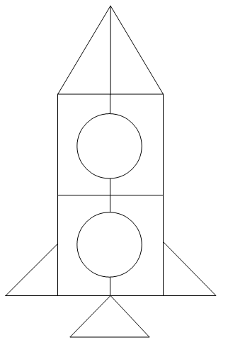  Воспитатель: Молодцы, постарались! Теперь в стране Математике появились ракеты. (Кладут медальоны в коробку дети, у которых соответствующие значки).  Воспитатель: Посмотрите внимательно на карту. Где мы найдём третье задание? (Смотрят на карту, отвечают)  Подходят к цилиндру. (У фигуры конверт с заданием).  Воспитатель: Задание на внимательность. Найти на картинке 10 отличий. Возьмите маленькие картинки, чтобы вам было удобно находить отличия.  Игра «Найди 10 отличий».  (На большой картинке отмечаю отличия маркером, которые называют дети).  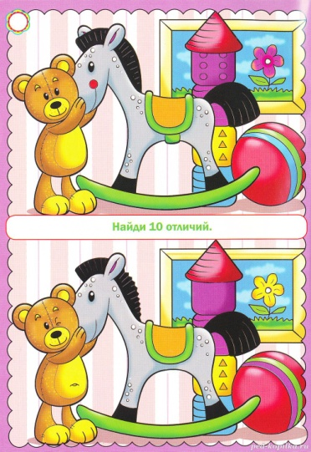  Воспитатель: Молодцы ребята!  (Кладёт медальон в коробку ребёнок, у которого соответствующий значок).  Воспитатель: Посмотрите внимательно на карту. Где мы найдём четвёртое задание? (смотрят на карту, отвечают)  Подходят к пирамиде. (У фигуры конверт с заданием).  Воспитатель: Задание назвать дни недели.  Ребята, а давайте покажем нашу разминку про дни недели.  ФИЗМИНУТКА.  В понедельник я купался,  А во вторник – рисовал.  В среду долго умывался,  А в четверг в футбол играл.  В пятницу я прыгал, бегал,  Очень долго танцевал.  А в субботу, воскресенье  Целый день я отдыхал.  Воспитатель: Заработали медальон и отдохнули! (Кладёт медальон в коробку ребёнок, у которого соответствующий значок).  Воспитатель: Посмотрите внимательно на карту. Где мы найдём пятое задание? (смотрят на карту, отвечают)  Подходят к шару. (У фигуры конверт с заданием).  Воспитатель: Нужно расставить матрёшек в порядке возрастания. Что значит в порядке возрастания?  Воспитатель: Возьмите каждый по матрёшке и расположите их в порядке возрастания слева направо.  Воспитатель: Молодцы ребята!  (Кладёт медальон в коробку ребёнок, у которого соответствующий значок).  Воспитатель: Посмотрите внимательно на карту. Где мы найдём шестое задание? (смотрят на карту, отвечают)  Подходят к призме. (У фигуры конверт с заданием).  Воспитатель: Здесь, ребята, сложное задание. Надо сосчитать предметы и раскрасить необходимое количество квадратов в вертикальном столбике.  (Кладут медальоны в коробку дети, у которых соответствующие значки). | Сообщение пришло от жителей страны Математики.  Они потеряли волшебные медальоны.  Да  Задания найдём у объёмных геометрических фигур.  Да  Звучит музыка.  Смотрят на карту.  У объёмной фигуры куб, так как она стоит под цифрой 1.  Отвечают на вопросы.  За выполнение задания дети получают 1медальон.  Смотрят на карту.  К объёмной фигуре конус, так как она стоит под цифрой 2.  Отвечают на вопросы, выполняют задание.  За выполнение задания дети получают 2 медальона.  У объёмной фигуры цилиндр, так как она стоит под цифрой 3.  Дети называют отличия. Считают количество отличий.  За выполнение задания дети получают 1 медальон.  У объёмной фигуры пирамиды, так как она стоит под цифрой 4.  Да  Изображаем плавание  Изображаем рисование  «Умываемся»  Бег на месте, удар ногой  Прыгаем, бегаем  Кружимся на месте  Хлопки в ладоши  Прыжок с вытянутыми руками вверх  За выполнение задания дети получают 1медальон.  У объёмной фигуры шар, так как она стоит под цифрой 5.  Расставить от самой маленькой матрёшки к самой большой.  Берут каждый матрёшку и прикрепляют в порядке возрастания.  За выполнение задания дети получают 2 медальона.  У объёмной фигуры призма, так как она стоит под цифрой 6.  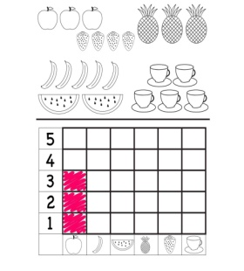  За выполнение задания дети получают 1 медальон.
Рефлексивно – коррегирующий этап деятельности
Воспитатель: Посмотрите на карту. Будут ли ещё задания? (Отвечают).  Воспитатель: Вот мы и собрали все медальоны. Сколько у нас получилось? Давайте посчитаем. А зачем они нам были нужны?  Возвращаемся в детский сад. Ребята покружились, покружились и в группе очутились.  Отправим коробку жителям Математики и мы получим ответ. (Коробку забирает помощник и уносит). А пока у нас есть время, мы вспомним, какие задания выполняли. Какое задание для вас было трудным? Что вам понравилось в путешествии? Куда бы ещё вы хотели попасть? В какую страну?  Молодцы, ребята, вы все очень постарались!  Если вам понравилось занятие – возьмите весёлый смайлик. Если не понравилось занятие – грустный смайлик. А вот и благодарность от жителей страны Математики!  Помощник приносит подарки. | Нет.  Дети отвечают.

